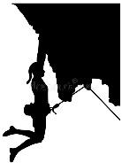

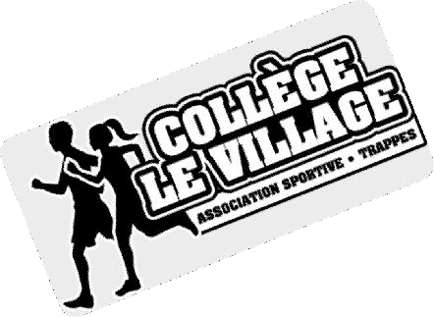



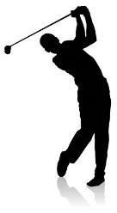


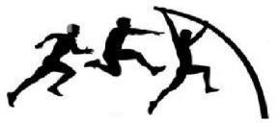


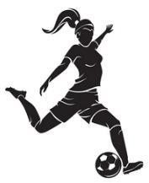
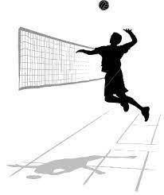
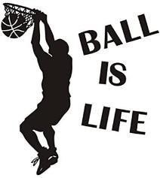
Association ouverte à tous : débutants, experts, mode loisir, mode compétition… !

Vous aurez le choix entre 6 activités le mercredi après-midi :
Escalade
Gymnase Mahier
13h30-14h30 : 6°
14h30-15h30 : 5e - 4°-3e

Football
Stade Chansac
13h15-14h45 : Filles
14h45-16h15 : Garçons
Golf
Départ Gymnase Guimier
13H00 – 14H30
Volley-Ball
Gymnase Guimier
16H - 17H
Athlétisme

Stade Chansac
13h30-15h : 6°-5°
15h-16h30 : 4°-3

Basket- Ball
Gymnase Guimier
13h-14h30 : 6°-5°
14h30-16h : 4°-3°


Places limitées dans certaines AS



Les horaires sont susceptibles de changer en cours d’année (communication Pronote)

Inscription
Mercredi 10
Septembre
13H30- 15H30
Gymnase Guimier

Début des
Entraînements
Mercredi 17 Septembre

30 euros l’année

50 euros pour 2 enfants
Un tee-shirt offert à tous et un cadeau pour les 3^{èmes} !

Toutes les informations concernant l’AS (Temps forts, compétitions, modification des horaires...) seront diffusées via Pronote

FICHE D’INSCRIPTION 2025-2026

Nom : Prénom : □ Fille □ Garçon

Téléphone portable élève : Classe : Date de naissance :

Téléphone portable responsable : Mail responsable :
Activité(s) choisie(s) :

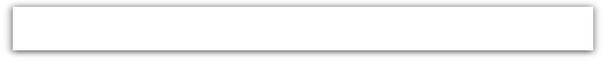

Pass + *
Pass+ en cours de validation ⇒ fournir un chèque
Chèque (ordre : AS collège le village)
Espèces
Règlement de 30 euros
PIECES A FOURNIR AU MOMENT DE L’INSCRIPTION
Fiche d’inscription dûment complétée et signée
 * TOUS les élèves peuvent en bénéficier, il suffit de créer son compte sur www.passplus.fr

La nouvelle législation n’impose plus de fournir un certificat médical, cependant nous vous invitons fortement à consulter un médecin.

AUTORISATION PARENTALE

- Je soussigné(e)………………………………………….autorise mon enfant à faire partie
de l’Association Sportive du Collège Le Village.

J’AUTORISE le professeur responsable à faire pratiquer en mon nom une intervention chirurgicale ou médicale en cas d’urgence (rayer en cas de refus)

Droit à l’image : Dans le cadre des activités proposées directement ou indirectement par l’Union nationale du Sport Scolaire (UNSS), l’association peut réaliser des clichés fixes ou animés de l’enfant licencié. A cet effet, l’adhésion à l’UNSS vaut acceptation de
  - (a) la prise d’images fixes ou animées, le cas échéant en fixant d’autres éléments de la personnalité du licencié,
  - (b) la fixation de l’image et des éléments de la personnalité du licencié sur tout support connu ou inconnu à ce jour et permettant l’exploitation desdites images, et
  - (s) la reproduction, la représentation, l’exploitation voire la modification, directement ou indirectement de l’image et des éléments de personnalité du licencié dans le cadre des opérations de communication interne ou externe, institutionnelle ou promotionnelle sous tout format sous tout support directement ou indirectement. L’UNSS conservera l’anonymat du licencié. La présente autorisation est consentie à titre gracieux, pour le monde entier et pour une durée de 10 ans à compter de la prise de licence.

Protection des données (RGPD) : Aux fins de gestion de la pratique sportive et des compétitions organisées directement ou indirectement par l’Union Nationale du Sport Scolaire (UNSS), nous sommes amenés à solliciter des données personnelles concernant votre enfant licencié à l’UNSS pour la durée de validité de ladite licence. L’adhésion à l’UNSS vaut autorisation pour l’association UNSS de collecter, d’enregistrer et de stocker les données nécessaires. Outre les services internes de l’UNSS, les destinataires de ces données sont, à ce jour, les fédérations françaises délégataires du sport concerné par la pratique sportive du licencié, ainsi que les sous-traitants de l’UNSS tels que ses assureurs ou l’hébergeur des données de l’UNSS. Ces informations sont réservées à l’usage des services concernés et ne peuvent être communiquées qu’à ces destinataires. En tant que responsable légal du mineur licencié, vous bénéficiez notamment d’un droit d’accès, de rectification et d’effacement des informations qui vous concernent, que vous pouvez exercer en adressant directement une demande au responsable de ces traitements Madame Marie-Céline Courtet à l’adresse daf@unss.org. La politique générale de protection des données est consultable sur le site internet de l’UNSS ainsi que sur son extranet OPUSS.

Règlement : Le licencié ou son représentant légal (pour les mineurs) déclare se conformer aux règlements sportifs de la fédération UNSS, avoir pris connaissance des statuts du règlement intérieur de la fédération (disponibles sur le site internet UNSS), s’engager à respecter la charte éthique du CNOSF conformément au Code du Sport.

Assurances : Le licencié ou son représentant légal déclare être informé(e) des conditions d’assurances et de l’intérêt de souscrire un contrat d’assurance de personnes couvrant les dommages corporels auxquels leur pratique sportive peut les exposer. Dans un certain nombre de situations (à l’exception des situations où l’auteur des violences a lui-même la qualité d’assuré) les garanties actuelles du contrat UNSS/MAIF apportent aux adhérents (licenciés UNSS) victimes de violences sexuelles/physiques/psychologiques, une prise en charge dans les conditions prévues par le contrat, des frais médicaux, pharmaceutiques et d’hospitalisation dont les séances de soutien psychologique peuvent faire partie (garantie « Indemnisation des Dommages Corporels »). Il en sera de même de la prise en charge des frais de procédure (garantie « Recours ») pour lesquels la MAIF pourra également proposer les services d’un avocat auquel elle fait régulièrement appel.

Signature du responsable légal :

Cadre réservé à l’administration
Cotisation :
Tee-shit :
Oui
espèces
Oui Non
chèque
Pass+
Pass+ en cours de validation
Non
Opuss :

